**21-03-24**

**Resumen**

Marca pasos: tiene estándares altos, el líder si involucra en la acción. Puede romper el clima laboral, busca la excelencia.

Directivo: sabe transmitir la visión, da un sentimiento de pertenencia.

**Liderazgo Situacional:**

Primero: tiene que ver con el nivel de preparación de los seguidores.

Hay que diagnosticar el ambiente, el líder tiene que saber diagnosticar que es lo que se espera de él.

La gente tiene que identificar al líder y el líder tiene que saber que es lo que esperan de el.

El líder debe elegir qué tipo de liderazgo utilizar teniendo en cuenta el nivel de preparación de la persona en base a una tarea en específico.

Pone el foco en el seguidor.

El líder va a definir el grado de conducción y el grado de acompañamiento que le dará a la persona.

Nivel de preparación de los seguidores: R1, R2,R3,R4

Nivel de estilo de los seguidores: R1,R2,R3,R4

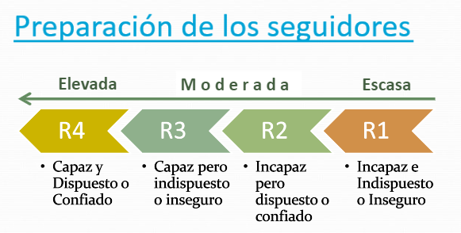

R!: no tiene las habilidades, se siente inseguro

no tiene la aptitud y su tiene la actitud

**Cada R va con su S.**

**El estilo es el grado de conducción y apoyo dependiendo de su preparación**

